~11月新片的前世今生~2021

11月新片38部，平均孕期超2.2年，改名的14部，换主的12部，题材集中在传奇、农村、职业、家庭和青少。ContentAI聚焦《门锁》、《铁道英雄》、《扬名立万》…

2021年11月11日,又一批电影历经千辛万苦获得了公映许可证。本次获领证的影片共计38部，距离备案到获取公映证平均超过2.2年。其中，改过名字的有14部，换过第一出品单位的有12部，修改后才通过备案的有6部，题材排名前五的分别是传奇、农村、职业、家庭和青少。已确认排期的有2021/11/11上画的《守望》、2021/11/19上画的《门锁》、2021/11/19上画的《铁道英雄》、2021/11/11上画的《扬名立万》，瓜熟蒂落实属不易。

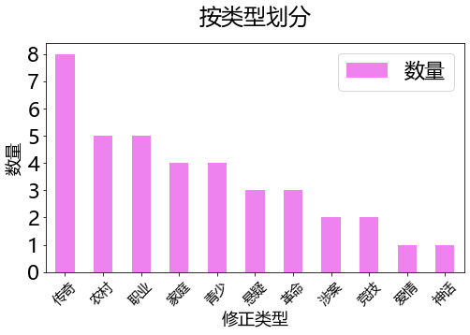

怀胎最久的影片是《马家小哥儿》,从备案到获得公映证超过7.1年，名字从《小马哥的秋天》进化成了《马家小哥儿》，

坚守了3年以上的影片还有《喀纳斯水怪》、《丝路传奇之十面埋伏》、《幺妹住在十三寨》、《雪鹰领主》、《冰上魅影》、《一念殊途》。



本批次中，大数据分析识别出4部上市影视公司关联项目，占比10.81%。结合题材与出品方实力，ContentAI聚焦关注《扬名立万》、《门锁》、《铁道英雄》，题材包括悬疑、革命。

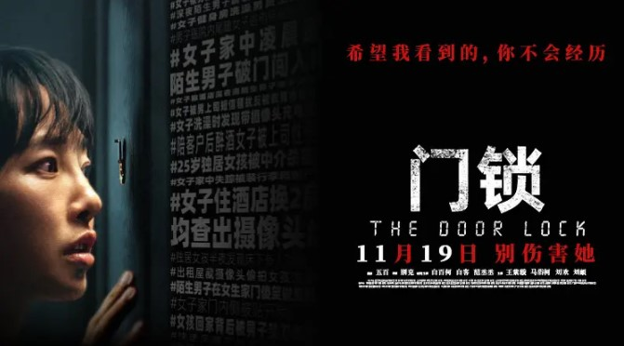



看图了解这期推出的电影都讲了什么。

《北游记之仙魂下凡》，备案至今> 1.2 年  
编剧：王娇  
类型：神话  
第一出品单位：北京东方飞云国际影视股份有限公司



《花开高黎贡》，备案至今> 1.0 年  
原备案片名：《高黎贡》  
编剧：唐博豪  
类型：爱情  
第一出品单位：保山新丝路影视传媒有限公司



《冰上魅影》，备案至今> 3.6 年  
编剧：南光  
类型：竞技  
第一出品单位：南家班（无锡）影业有限公司  
原备案单位：迦哲（上海）影视工作室



《一念殊途》，备案至今> 3.6 年  
原备案片名：《惊鹤》  
编剧：杨大兰  
类型：涉案  
第一出品单位：游道道（泰宁）影视有限公司  
原备案单位：福州游道道品牌管理有限公司



《上山》，备案至今> 2.5 年  
编剧：鲍振江  
类型：涉案  
第一出品单位：上海欢十喜文化有限公司  
原备案单位：冬春（上海）影业有限公司



《角抵士》，备案至今> 1.6 年  
原备案片名：《角力场》  
编剧：李小丹  
类型：竞技  
第一出品单位：西安沣镐嘉艺影视文化传播有限公司  
原备案单位：欧麦高电影（深圳）有限公司



《扬名立万》(2021/11/11上映)，备案至今> 0.9 年  
编剧：陈思  
导演：刘循⼦墨  
主演：尹正、邓家佳、喻恩泰  
类型：悬疑  
国别/地区：中国  
第一出品单位：上海猫眼影业有限公司



《门锁》(2021/11/19上映)，备案至今> 1.2 年  
原备案片名：《锁不上的门》  
编剧：王莹  
导演：别克  
主演：⽩百何、⽩客、范丞丞  
类型：悬疑  
国别/地区：中国  
第一出品单位：厦门恒业影业有限公司  
原备案单位：上海梦耀文化传媒有限公司



《铁道英雄》(2021/11/19上映)，备案至今> 1.2 年  
原备案片名：《铁道游击队之生死线》  
编剧：杨枫  
导演：杨枫  
主演：张涵予、范伟、魏晨  
类型：革命  
国别/地区：中国  
第一出品单位：华谊兄弟电影（青岛）有限公司  
原备案单位：和纳（北京）影视文化传媒有限公司



《喀纳斯水怪》，备案至今> 6.4 年  
编剧：罗斌  
类型：悬疑  
第一出品单位：北京少阳影视文化传媒有限公司



《夺命黄金》，备案至今> 1.7 年  
编剧：徐健  
类型：革命  
第一出品单位：北京鹦鹉娱乐文化传播有限公司



《金家堤之恋》，备案至今> 1.0 年  
编剧：唐六一  
类型：革命  
第一出品单位：益阳市广播电视台



《守望》(2021/11/11上映)，备案至今> 2.0 年  
编剧：韩文标  
导演：黎涛  
主演：丁嘉丽、刘宸希  
类型：青少  
国别/地区：中国  
第一出品单位：颍上晨宇文化影视传媒有限公司



《年少有你》，备案至今> 2.8 年  
编剧：张善南  
类型：青少  
第一出品单位：安徽南屏影业传媒有限公司



《来自异乡的女人》，备案至今> 2.5 年  
编剧：蔡向斌  
类型：家庭  
第一出品单位：河北众恒文化传媒有限公司



《绿茵之外》，备案至今> 1.9 年  
编剧：郭志荣  
类型：青少  
第一出品单位：北京正午东方影业有限公司  
原备案单位：北京正午东方广告有限公司



《心想念动》，备案至今> 1.7 年  
原备案片名：《好》  
编剧：汪清忠  
类型：家庭  
第一出品单位：上海序易影视文化传媒有限公司



《全城订单》，备案至今> 1.7 年  
原备案片名：《疯狂订单》  
编剧：兰彬  
类型：家庭  
第一出品单位：福建省福影影业有限公司



《立水桥北》，备案至今> 1.4 年  
编剧：曹佳音  
类型：家庭  
第一出品单位：电影频道节目中心  
原备案单位：中央宣传部电影卫星频道节目制作中心



《垫底冠军》，备案至今> 1.0 年  
编剧：刘晓晖  
类型：青少  
第一出品单位：电影频道节目中心  
原备案单位：中央宣传部电影卫星频道节目制作中心



《马家小哥儿》，备案至今> 7.1 年  
原备案片名：《小马哥的秋天》  
编剧：史俊  
类型：农村  
第一出品单位：北京海晏和清影视文化有限公司



《幺妹住在十三寨》，备案至今> 3.9 年  
原备案片名：《一地金花》  
编剧：黄家骢  
类型：农村  
第一出品单位：重庆永尊影视文化有限公司



《九道湾》，备案至今> 3.0 年  
原备案片名：《黄河村官》  
编剧：王超、张璐  
类型：农村  
第一出品单位：山东青台阶文化传播有限公司



《火热的青春》，备案至今> 2.1 年  
编剧：曾嘉  
类型：农村  
第一出品单位：陕西齐步走影视文化传媒有限公司



《你最珍贵》，备案至今> 2.0 年  
编剧：张月  
类型：职业  
第一出品单位：山东电影制片厂有限公司  
原备案单位：山东电影制片厂、永康三冠影业有限公司



《鸟语人》，备案至今> 1.7 年  
编剧：刘忠波  
类型：职业  
第一出品单位：陕西广电影视文化产业发展有限公司



《情满茶香》，备案至今> 1.6 年  
编剧：杨震（艺名：杨雨辰）  
类型：职业  
第一出品单位：北京梦飞扬文化传播有限公司



《奇情快车》，备案至今> 1.4 年  
编剧：赵勇  
类型：职业  
第一出品单位：广州市盛时图华影视有限公司



《梦想的面具》，备案至今> 1.4 年  
编剧：金进哲  
类型：职业  
第一出品单位：美幕影业（北京）有限公司



《村头村尾》，备案至今> 1.2 年  
编剧：孙颖懿  
类型：农村  
第一出品单位：威海光语电影有限公司



《丝路传奇之十面埋伏》，备案至今> 4.5 年  
编剧：姜增祥  
类型：传奇  
第一出品单位：陕西夏至影视文化传媒有限公司



《雪鹰领主》，备案至今> 3.7 年  
编剧：王龙飞、汪文  
类型：传奇  
第一出品单位：上海丝芭影视有限公司  
原备案单位：上海丝芭影视文化有限公司



《摄影师青年吴印咸》，备案至今> 2.2 年  
原备案片名：《青年吴印咸》  
编剧：郇斐  
类型：传奇  
第一出品单位：江苏鲍氏影业有限公司



《延平王郑成功传奇》，备案至今> 1.7 年  
原备案片名：《延平王郑成功》  
编剧：陆野（原名：林剑锋）  
类型：传奇  
第一出品单位：厦门风云科技股份有限公司



《御猫传》，备案至今> 1.6 年  
原备案片名：《小捕快》  
编剧：李小丹  
类型：传奇  
第一出品单位：西安沣镐嘉艺影视文化传播有限公司  
原备案单位：欧麦高电影（深圳）有限公司



《吴来朝（蟠龙梆子）》，备案至今> 1.2 年  
原备案片名：《吴来朝》  
编剧：韩克  
类型：传奇  
第一出品单位：济南市蟠龙梆子文化传播有限公司



《南侠展昭之困兽危笼》，备案至今> 1.2 年  
编剧：戴庆辉  
类型：传奇  
第一出品单位：陕西好故事影视文化传媒有限公司



《乌龙大侠》，备案至今> 0.9 年  
编剧：马东淼  
类型：传奇  
第一出品单位：陕西好故事影视文化传媒有限公司



ContentAI结合自主调研及多方大数据比对，通过分析、建模，提炼关键信息。公映许可证公示信息来自中国国家电影局 China Film Administration, 官方网址 http://www.chinafilm.gov.cn/chinafilm 。

点击阅读原文查看本期慷田AI影片信息详表。